# **Materiales para 2º y 3º Ciclo de Primaria**



**“MI VIDA”**

**#MensajeDirecto**

Campaña Vocacional 2017

La propuesta para Educación Primaria está compuesta por diferentes actividades para que cada casa seleccione en qué áreas y momentos utilizarlas.

La idea eje de la semana es ***#MensajeDirecto*.** Nos gustaría que intentáramos poner a los niños y niñas en situaciones en las que tengan que abrirse y escuchar los mensajes que el mundo les ofrece sobre el futuro y su propia vida, para que vayan descubriendo lo importante que es para toda persona tener un proyecto de vida y el papel importante que Dios juega en él.

La propuesta de la Inspectoría, general para todas las etapas, es hacer actividades en una campaña; pero, para vuestros ciclos consideramos que es más lógico organizar según veáis conveniente, de acuerdo al resto de la programación.

**AMBIENTACIÓN**

Es interesante utilizar elementos decorativos, para ayudar a crear un ambiente de interés e implicación en el tema; procurando que se planteen preguntas y se tengan que dar respuestas.

Para ello podemos utilizar:

* + 1. El cartel anunciador de la campaña, colocado en lugares visibles a ser posible a finales de la semana anterior a la elegida para comenzar la campaña.
    2. Una tira de papel continuo en los pasillos o en sitios elegidos, donde ir colocando lo que se vaya trabajando; para que todos puedan contemplar las obras de todos.
    3. Otros elementos complementarios jugando con el lema y la idea de la campaña: cartas, buzones, teléfonos, móviles..., palabras colgando deltecho... a gusto del equipo educativo.

Para sensibilizar sobre el tema y no entrar directamente con la actividad sin haber creado ya un clima que sitúe, es conveniente que los educadores dediquen un tiempo a presentar la campaña; esta presentación puede centrarse en:

* Explicar que la campaña va a ser un tiempo especial, en el que toda la casa salesiana va a girar en torno a un tema. Comentar que para ello se van a hacer algunas actividades especiales en algunos momentos.
* Introducir el tema, invitando a preguntarse en torno al cartel.
* Se les puede animar a preguntar en su entorno (casa, familia, amigos)y habilitar un lugar de la clase donde ir anotando las respuestas (buzón, mural, libreta, fichero...)

**OBJETIVOS**

**1. Descubrir los muchos mensajes que existen en tantos medios, y que recibimos cada día.**

**2. Descubrir la maravilla que es la comunicación entre las personas.**

**3. Reconocer la voz de Dios que nos llama a comprometernos, como don Bosco y María.**

**CUADRO RESUMEN: OBJETIVOS Y ESTRATEGIAS**

|  |  |  |
| --- | --- | --- |
|  | **MENSAJE** | **ESTRATEGIAS** |
| **PRIMARIA**  **CICLOS**  **2º-3º** | * **Mensajes-valores** * Qué es un mensaje. Cómo se mandan. Para qué. * Los demás se comunican contigo. Qué te dicen. * Los que más se comunican contigo son las personas que te quieren. Qué te dicen, a qué te invitan. * Dios nos manda mensajes a través del mundo y de las personas. * Unos escuchan y hacen caso a los mensajes y otros no. * Jesús y el mensaje de Dios. * D. Bosco supo escuchar los mensajes. | a. **Buenos Días**.  * Caramelo y mensaje diario.  * Esquema para la oración.  b. Hacer y **emitir mensajes** por las manos.  c. **Cuento**: Los ruidos de mi barrio.  d. **Textos** en donde reconocemos cómo nos habla Dios:  -Sueño de los 9 años  -Transfiguración (Mc 9, 28-36)  -Salomón (1Re 3, 1-15)  -Burra de Balaán (Num 22-24)  e. **Concurso:** “La Voz”:    (Canción nº 7: Como tú. Somos niños de la tierra Ed. Assisi)  f- Poner cada día **un mensaje y un caramelo** encima del pupitre |

**BUENOS DÍAS**

Durante esta semana haremos hincapié en dar la bienvenida a los niños , y en la actitud de acogida.

Manifestaremos una actitud positiva, optimista al inicio de la mañana.

**El esquema** será el siguiente:

**SIGNO**

Cada día, antes de comenzar las clases, pondremos una vela en un pupitre y la encenderemos. Será el signo que ambiente el momento de oración durante la semana.

**MOTIVACIÓN**

-Campaña vocacional: Recibimos mensajes.

-Durante el día de hoy vamos a escuchar, almacenar mensajes.....

-Dios también nos envía un mensaje: ¿lograremos descifrar, saber lo que dice?

-Podemos comentar situaciones de los día pasados

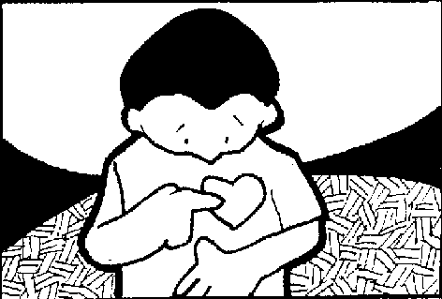

**REZAR LA ORACIÓN**

Bien, todos juntos, un niño, “el profe”.....

-Jaculatoria a María Auxiliadora

-Apagamos la vela: nuestros deseos del día,

nuestras petición a Dios...

**Nota:** *Podemos introducir la oración poniendo un caramelo y un mensaje encima del pupitre: Cada día Dios nos envía un mensaje*

**LA VIDA ES...**

La vida es una oportunidad*, aprovéchala.*

La vida es belleza*, admírala.*

La vida es sabiduría, *saboréala*

La vida es un sueño*, hazlo realidad*.

La vida es un reto, *afróntalo.*

La vida es un deber*, cúmplelo.*

La vida es un juego, *juégalo.*

La vida es preciosa, *cuídala.*

La vida es riqueza*, consérvala.*

La vida es amor, *gózala*

La vida es un misterio, *desvélalo.*

La vida es promesa, *cúmplela.*

La vida es tristeza, *supérala.*

La vida es un himno, *acéptalo.*

La vida es una tragedia, *domínala.*

La vida es una aventura, *atrévete.*

La vida es felicidad*, merécela.*

La vida es la vida, *defiéndela*

###### **Vivir como Jesús**

Cuando pensamos primero en los otros.....

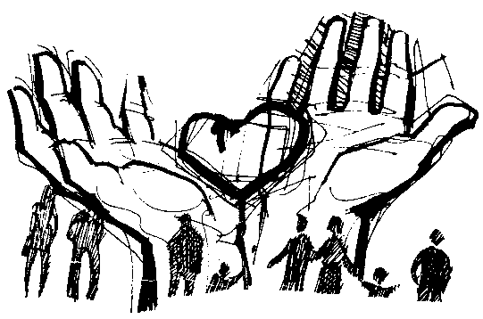**Así es como vivimos a la manera de Jesús**

Cuando nos preocupamos de los demás.....

##### Así es como vivimos a la manera de Jesús

Cuando acudimos en ayuda del que necesita....

**Así es como vivimos a la manera de Jesús**

Cuando nos acordamos del que tenemos a nuestro lado....

**Así es como vivimos a la manera de Jesús**

Cuando compartimos los bienes

que tenemos....

**Así es como vivimos a la manera de Jesús**

Cuando acompañamos a los que sufren...

**Así es como vivimos a la manera de Jesús**

Cuando damos nuestro tiempo para beneficio de otros....

**Así es como vivimos a la manera de Jesús**

Cuando colaboramos para mejorar la situación

de los que menos tienen....

Así es como vivimos a la manera de Jesús

**Amigo Jesús**



Amigo Jesús:

Ayúdame a ser humilde y sincero.

A no aparentar lo que no soy

ni querer ser más que los otros

Enséñame

a decir siempre la verdad y a no mentir.

Quiero aprender a ayudar

y a dar una mano al que lo necesite.

Abrir mi corazón

para que viva pensando en los demás.

Dame coraje y valentía

para ser honesto y no engañar a nadie

para ganarme las cosas

con esfuerzo y dedicación

Ayúdame

a cumplir todas las metas que me propongo

para crecer y ser cada día mejor persona

**Jesús**

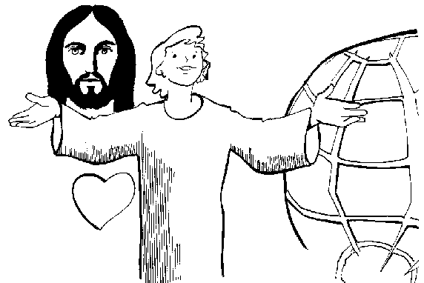

Jesús conmigo, Jesús a mi lado,

Jesús delante de mí, Jesús detrás de mí.

Jesús a mi derecha, Jesús a mi izquierda,

Jesús en mi casa, Jesús en la calle.

Jesús en mi camino, Jesús en mi cole.

Jesús en todos los ojos que me ven,

Jesús en todos los oídos que me escuchan,

Jesús en las personas que me ayudan,

Jesús en las personas que me quieren.

Jesús en la boca de todo hombre que me habla,

Jesús en el corazón de todo hombre que piensa en mí.

Jesús conmigo y yo con Jesús.

Siempre así y en todas partes.

Así sea.

**ENVIAR Y RECIBIR MENSAJES**

**OBJETIVO**

1. Comunicar por medio del lenguaje de las manos diversos mensajes:

-Dios necesita voluntarios

-Nosotros somos los amigos de Jesús

-Somos cristianos

2. Crear mensajes y adivinarlos

**RECURSOS**

Mediante la tabla del lenguaje de signos, emitimos y desciframos mensajes.

**j0280692**

**LENGUAJE DE SIGNOS**

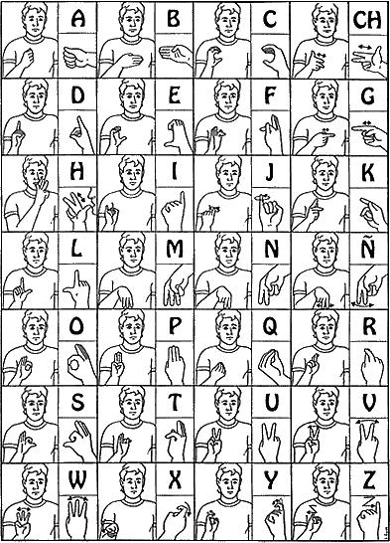

### **CUENTO: LOS RUIDOS DE MI BARRIO**

### **j0294106**

Esta mañana, Diego se levantó con una idea original.

- Escucharé atentamente todos los ruidos que se oigan a mi alrededor en el día en el día de hoy. Pondré una atención especial para ver cómo suenan".

Comenzó por la mañana escuchando la dulce voz de su mamá que lo llamaba. Abrió la ventana de su cuarto y, medio dormido, se dio cuenta de los autobuses y coches que circulaban por las calles con sus ruidosas prisas. Asimismo notó que las bocinas crujían, algunas persianas de los vecinos dejaban sus ecos en el aire y que las vecinas comenzaban sus cotilleos cotidianos.

Se dirigió a la cocina. El desayuno estaba preparado y la radio, colocada encima del frigorífico, estaba funcionando dando las noticias mezcladas con la propaganda, música, anuncios... ¡qué se yo cuantas cosas!...

- La verdad es que no es fácil concentrarse en los ruidos.

Pensó Diego. No lo había hecho nunca y tenía miedo de intentarlo.

Después de desayunar, y recoger su habitación, cogió la bolsa de deporte que le había preparado su madre y salió camino de la piscina.

De camino se encontró con algunos de sus amigos. Enseguida uno de ellos se puso a comentar la película de la noche anterior. Quien más quien menos todos entraron en la conversación. Todos, menos él, que callaba y escuchaba la conversación de los demás. La cosa estaba animada y por el camino escenificaron los momentos más alucinantes de la película: los truenos, los ruidos, el protagonista en su nave ...

Ya en la piscina, aquello parecía un hervidero. ¡Había que verlo!

Los más pequeños chillaban en su pequeña piscina y jugando sin cesar. Los menos niños jugaban y se hacían aguadillas entre voces que decían lo bien que se lo estaban pasando; y los mayores disfrutaban del agua y del buen tiempo intentando tomar el sol sin ser molestados por los niños ni atropellados por los "menos niños". Mientras tanto, los altavoces no dejaban de atronar el ambiente con su música de los cuarenta a toda pastilla, interrumpiéndola de vez en cuando para dar avisos de niños extraviados o de gafas, bolsos y carteras encontradas.

Diego, apartado en un rincón y con los ojos cerrados, intentaba identificar cada sonido. Se ponía un poco nervioso ante tanto ruido pero siguió adelante con su idea.

Por la tarde, cuando volvían a casa, pasaron por delante de varios bares y se pararon atónitos escuchando la música que salía de la máquinas y de las tragaperras. La cosa seguía animada y en su cabeza se fueron almacenando más y más ruidos. Pensó que explotaría, pero no; aguantó bien.

Ya en casa y más tranquilo, a aquella experiencia le empezó a acompañar una pregunta:

**- ¿Cómo es posible escuchar la voz de Dios en un mundo con tantos ruidos?**

Se puso a pensar lo difícil que es escuchar la voz de Dios en medio de tanto ruido.

Al final, cansado, se durmió.

**CONCURSO: “LA VOZ”**



**Objetivos**

1. Aprender esta canción y cantarla en parejas.
2. Hacer letras nuevas con la misma melodía.

**(Canción nº 7: Como tú.**

**Somos niños de la tierra Ed. Assisi)**

COMO TÚ

1 y 2.-QUIERO SER, COMO TÚ,

AMIGO SIEMPRE, SIEMPRE AMIGO DE JESÚS (BIS)

1.-Quiero ser amigo de los hombres

y dar mis propias ropas como tú a los más pobres

Quiero ser amigo de los niños:

de su silencio a veces, a veces de sus gritos (bis)

2.-Quiero ser amigo de los maestros

que dan barato lo que no tiene precio

Quiero ser modelo de alegría

parecerme más a ti, ir mejorando cada día (bis)

**DIOS NOS HABLA**

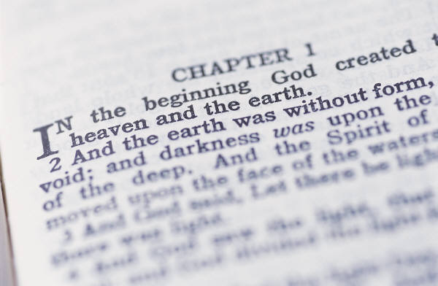

**Objetivos**

1. Descubrir cómo Dios habla a las personas, a través de la lectura de textos.

2. Hacer familiar el talante comunicativo de Dios, que habla a través de los deseos interiores y los acontecimientos cotidianos.

**Recursos**

a. Lectura del “Sueño de los 9 años” (Memorias del Oratorio)

b. Lectura del evangelio de Marcos 9, 28-36 (La Transfiguración de Jesús)

c. Lectura de 1 Reyes 3, 1-15 (Vocación de Salomón)

d. Lectura del Números 22-24 (La burra de Balaán)

**Texto 1: LA TRANSFIGURACIÓN DE JESÚS (MT 17,1; LC 9,28)**

[1] Jesús les dijo: «En verdad se lo digo: algunos de los que están aquí presentes no conocerán la muerte sin que ya hayan visto el Reino de Dios viniendo con poder.»

[2] Seis días después, Jesús tomó consigo a Pedro, a Santiago y a Juan, y los llevó a ellos solos a un monte alto. A la vista de ellos su aspecto cambió completamente. [3] Incluso sus ropas se volvieron resplandecientes, tan blancas como nadie en el mundo sería capaz de blanquearlas. [4] Y se les aparecieron Elías y Moisés, que conversaban con Jesús.

[5] Pedro tomó la palabra y dijo a Jesús: «Maestro, ¡qué bueno es que estemos aquí! Levantemos tres chozas: una para ti, otra para Moisés y otra para Elías.» [6] En realidad no sabía lo que decía, porque estaban aterrados. [7] En eso se formó una nube que los cubrió con su sombra, y desde la nube llegaron estas palabras: «Este es mi Hijo, el Amado, escúchenlo.» [8] Y de pronto, mirando a su alrededor, no vieron ya a nadie; sólo Jesús estaba con ellos.

[9] Cuando bajaban del cerro, les ordenó que no dijeran a nadie lo que habían visto, hasta que el Hijo del Hombre resucitara de entre los muertos. [10] Ellos guardaron el secreto, aunque se preguntaban unos a otros qué querría decir eso de "resucitar de entre los muertos".

**Texto 2: LA BURRA DE BALAAN**

Los israelitas acamparon en las llanuras de Moab, cerca del mar Muerto. La dura vida del desierto los había converti­do en valientes y feroces guerreros.

Balac, rey de los moabitas, temía a las tribus de Israel, porque sabía que el Señor estaba a su lado. Así, cuando el ejército he­breo se encontraba muy cerca de su reino, Balac envió varios mensajeros a un adivino llamado Balaán, pidiéndole que maldijera al pueblo israelita.

Pero Dios dijo a Balaán en sueños:

-No debes maldecir a los hijos de Israel, porque es el pueblo elegido por mí.

A la mañana siguiente, cuando los mensajeros de Balac llega­ron a la casa de Balaán, éste les dijo:

-Volved a vuestra tierra, pues el Señor no me deja ir con vo­sotros.

Al enterarse de lo ocurrido, Balac, desesperado, intentó sobor­nar a Balaán. De nuevo, envió más emisarios con este mensaje:

-Por favor, no te niegues a ayudarme y yo te daré todo lo que me pidas.

-Aunque vuestro rey me regalase una casa con todas las habi­taciones llenas de oro y plata, nunca iría contra la palabra de Dios -respondió el adivino.

Aquella noche, Dios habló nuevamente a Balaán:

-¿No han venido esos hombres a llamarte? Ve con ellos, pero haz sólo lo que yo te diga.

Al día siguiente, Balaán se levantó muy temprano, ensilló su burra y se puso en camino con los mensajeros de Balac. De re­pente, un ángel de Dios, con una espada en la mano, se colocó delante de él para cerrarle el paso.

La burra vio al ángel, se desvió del camino y se fue hacía los campos. Como Balaán no había visto nada, se enfadó mucho y golpeó al animal para que volviera al camino.

Entonces, el ángel se interpuso en un sendero rodeado de viñas. La burra también lo vio y quiso arrimarse a la pared, pillando contra ella el pie de Balaán. Éste la golpeó de nuevo.

Por tercera vez, el ángel se les apareció en un camino muy es­trecho, que no dejaba espacio para arrimarse a un lado o a otro. Al ver al ángel, la burra se echó en el suelo. Balaán se enfureció aún más, y la golpeó con más fuerza.

Entonces Dios hizo que la burra pudiera hablar:

-¿Qué te he hecho yo para que me hayas pegado tres veces? -preguntó a su dueño.

-¡Porque me desobedeces! -le respondió furioso Balaán-. ¡Si tuviera una espada te mataría ahora mismo!

En aquel momento, Dios abrió los ojos de Balaán y éste pudo ver al ángel. Sorprendido y asustado, Balaán cayó de rodillas al sue­lo y suplicó a Dios que le perdonase. El ángel del Señor le dijo:

-Vete con esos hombres, pero di sólo lo que yo te mande.

El rey de los moabitas dio la bienvenida a Balaán y le hizo subir al monte más alto, desde donde se veía todo el pueblo de Israel. Allí construyeron siete altares y sacrificaron en cada uno un no­villo y un carnero.

Balaán miró hacia abajo y vio en la llanura a las tribus de Israel en sus tiendas, pero en vez de maldecirlas, el Señor puso en su boca palabras de bendición. El rey estaba desconcertado; había ordenado a sus mensajeros que buscaran a Balaán, y ahora que estaba delante de él, le deso­bedecía.

-¿Qué es lo que has hecho? -preguntó molesto a Balaán-. ¡Te había llamado para maldecir a mis enemigos, y tú, en cambio, los bendices!

Balaán bendijo al pueblo de Israel dos veces más. Esto puso furioso a Balac, que sacudiendo sus manos le dijo:

-¡Te había hecho llamar para que maldijeras a los israelitas, y tú los has bendecido ya tres veces! ¡Te prometí grandes riquezas si me obedecías, pero ahora te irás con las manos vacías!

Balaán le respondió:

-No soy yo quien ha hablado, sino Dios. Él ha puesto en mi boca sus palabras.

Y a continuación añadió este oráculo:

-El pueblo de Moab y sus vecinos serán destruidos por Israel, que ocupará sus tierras.

Entonces, Balaán bajo del monte y regresó a su casa.

**(Del libro de los Números, capítulos 22-24)**

**Texto 3: La sabiduría de Salomón**

A

la muerte de David, le sucedió en el trono su hijo Salo­món, que era todavía muy joven. Una noche, Dios se le apareció en sueños y le dijo:

-Pídeme lo que quieras.

Salomón respondió:

-Yo soy joven y sin experiencia. Concédeme un corazón pru­dente para gobernar a tu pueblo y saber distinguir entre lo bue­no y lo malo.

El Señor vio con buenos ojos que Salomón hubiese pedido sa­biduría, y por eso le dijo:

-Como no has pedido para ti una vida larga, ni riquezas, ni la muerte de tus enemigos, sino sabiduría para gobernar con justi­cia, te concederé lo que has pedido: serás el hombre más sabio y prudente de todos. Y además serás el rey más rico y famoso de la tierra.

Así fue como Salomón adquirió la virtud de la sabiduría, que le permitió gobernar con justicia y prudencia.

**DULCE MENSAJE DIVINO**

**Objetivos j0233061**

1. **Experimentar la sorpresa de lo gratuito.**
2. **Asociar los mensajes a la experiencia sensible de lo gustoso**.

**Recursos**

Colocar cada día, a la entrada de clase, un mensaje en el pupitre junto con un caramelo.

**Mensajes**

|  |
| --- |
| Dios te quiere |
| Don Bosco te necesita |
| Hoy puedes hacer muchas cosas buenas |
| Cumple con alegría tus obligaciones |
| Reza de forma especial esta noche y pide a Dios que te haga soñar con tu futuro |
| Todos juntos podemos hacer muchas cosas buenas |
| i quieres ayudar alguna vez...  .....da una limosna  Si quieres ayudar con frecuencia....  .....apadrina un niño  Si quieres ayudar con sentimiento...  .....comparte tus cosas  Si quieres ayudar en tu tiempo libre...  .....colabora en una ONG, Asociación.....  Si quieres ayudar siempre y en todas partes...  .....hazte salesiano |